МУНИЦИПАЛЬНОЕ КАЗЕННОЕ УЧРЕЖДЕНИЕ «УПРАВЛЕНИЕ ОБРАЗОВАНИЯ ЛАИШЕВСКОГО МУНИЦИПАЛЬНОГО РАЙОНА РЕСПУБЛИКИ ТАТАРСТАН»
МУНИЦИПАЛЬ КАЗНА УЧРЕЖДЕНИЕСЕ
«ТАТАРСТАН РЕСПУБЛИКАСЫ ЛАЕШ МУНИЦИПАЛЬ РАЙОНЫ МЭГАРИФ ИДАРЭСЕ»

Горького ул., д. 36а, г. Лаиш ево, 422610, Тел./факс: 8(8-4378)2-92-31
Е-тоаЛ: 1е1с@тЬох.т
Лаеш шэНэре, Горький урамы. 36а нче йорт. 422610,Тел./факс: 8(8-4378)2-92-3 1
Е-таН: 1е1с@.тЬох.ги

от 15 апреля 2026 года
ПРИКАЗ БОЕРЫК

№ 258

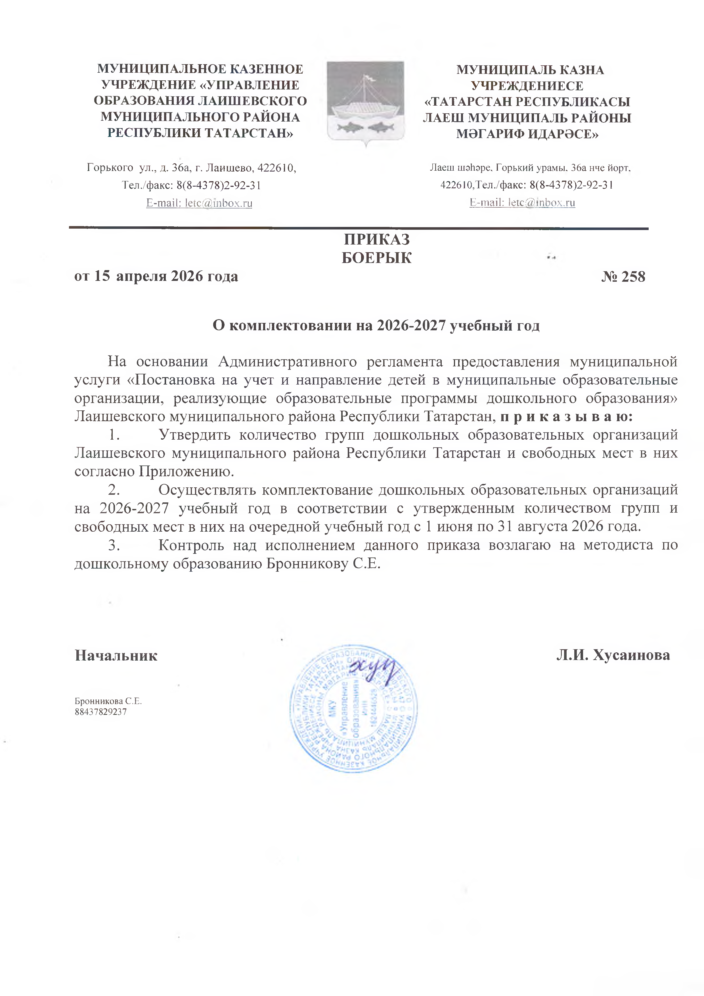
О комплектовании на 2026-2027 учебный год

На основании Административного регламента предоставления муниципальной услуги «Постановка на учет и направление детей в муниципальные образовательные организации, реализующие образовательные программы дошкольного образования» Лаишевского муниципального района Республики Татарстан, п р и к а з ы в а ю :
- Утвердить количество групп дошкольных образовательных организаций Лаишевского муниципального района Республики Татарстан и свободных мест в них согласно Приложению.
- Осуществлять комплектование дошкольных образовательных организаций на 2026-2027 учебный год в соответствии с утвержденным количеством групп и свободных мест в них на очередной учебный год с 1 июня по 31 августа 2026 года.
- Контроль над исполнением данного приказа возлагаю на методиста по дошкольному образованию Бронникову С.Е.

Начальник Л.И. Хусайнова

Бронникова С.Е. 88437829237

